СОБРАНИЕ ДЕПУТАТОВ ЧЕБАРКУЛЬСКОГО ГОРОДСКОГО ОКРУГА V СОЗЫВА 2015-2020гг.
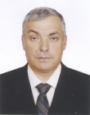
Председатель городского Собрания депутатов
Старостин Сергей Михайлович

Избирательный округ № 1 | Избирательный округ № 2 |  |  |  | Избирательный округ № 3
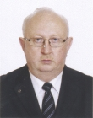  Локтев Александр Евгеньевич |  | 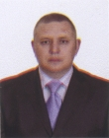  Башкирцев Николай Владимирович |  | Старостин Сергей Михайлович
Избирательный округ №4 | Избирательный округ №5 |  | Избирательный округ №6
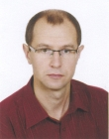  Шагивалеев Вадим Аликович |  | 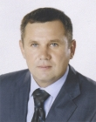  Кузнецов Олег Валерьевич |  | 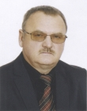  Сурков Александр Геннадьевич
Избирательный округ №7 |  | Избирательный округ №8 | Избирательный округ №9
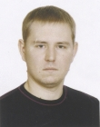  Сурков Евгений Александрович |  | 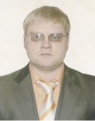  Мошков Владимир Борисович |  | 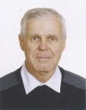  Третьяк Николай Дмитриевич
Избирательный округ №10 |  | Избирательный округ №11 |  | Избирательный округ №12
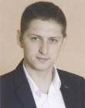  Гладышев Виталий Игоревич |  | 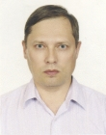  Пермяков Олег Васльевич |  | 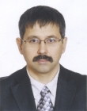  Архипов Александр Николаевич
Избирательный округ № 13 |  | Избирательный округ № 14 |  | Избирательный округ № 15
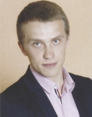  Ворсин Илья Владимирович |  | 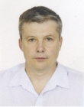  Исмагилов Алексей Рафаэльевич |  | 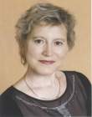  Кошкарова Светлана Петровна
Избирательный округ № 16 |  | Избирательный округ № 17 |  | Избирательный округ № 18
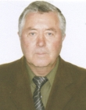  Штыка Александр Григорьевич |  | 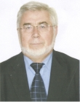  Городилов Сергей Александрович |  | 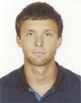  Гриценко Кирилл Дмитриевич
Избирательный округ № 19 |  | Избирательный округ № 20 |  | Избирательный округ № 21
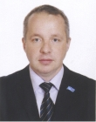  Баландин Николай Сергеевич |  | 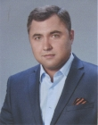  Лушин Александр Александрович |  | 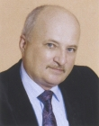  Кузнецов Александр Васильевич
Избирательный округ № 22 |  | Избирательный округ № 23
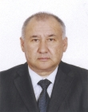  Зулкарнаев Эдуард Хамитович |  | 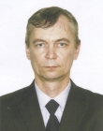  Журавлев Игорь Борисович

Краткая историческая справка о работе пятого созыва Собрания депутатов Чебаркульского городского округа
Депутаты пятого созыва были избраны 13 сентября 2015 года
Избрание народных избранников V созыва проходило по новым правилам, в новые сроки, установленные Федеральным законом.
Образованы двадцать три одномандатных избирательных округа.
Новый состав депутатского корпуса из 23 депутатов, осуществляющих свои полномочия в 23 одномандатных избирательных округах; по одному депутату в округе.
Соответственно, свою работу новый созыв планировал по новым требованиям законодательства.
29.09.2015 г. на первом заседании СД были признаны полномочия депутатов V созыва на пять лет 2015-2020 г.г.
Председатель Собрания депутатов: Старостин Сергей Михайлович
Депутаты:
1 1. Локтев Александр Евгеньевич, одномандатный избирательный округ № 1;
2. Башкирцев Николай Владимирович, одномандатный избирательный округ № 2;
3. Старостин Сергей Михайлович, одномандатный избирательный округ № 3;
4. Шагивалеев Вадим Аликович, одномандатный избирательный округ № 4;
5. Кузнецов Олег Валерьевич, одномандатный избирательный округ № 5;
6. Сурков Александр Геннадьевич, одномандатный избирательный округ № 6;
7. Сурков Евгений Александрович, одномандатный избирательный округ № 7;
8. Мошков Владимир Борисович, одномандатный избирательный округ № 8;
9 9. Третьяк Николай Дмитриевич, одномандатный избирательный округ № 9;
10. Гладышев Виталий Игоревич, одномандатный избирательный округ № 10;
11. Пермяков Олег Васильевич, одномандатный избирательный округ № 11;
12. Архипов Александр Николаевич, одномандатный избирательный округ № 12;
13. Ворсин Илья Владимирович, одномандатный избирательный округ № 13;
14. Исмагилов Алексей Рафаэльевич, одномандатный избирательный округ № 14;
15. Кошкарова Светлана Петровна, одномандатный избирательный округ № 15;
1 16. Штыка Александр Григорьевич, одномандатный избирательный округ № 16;
17. Городилов Сергей Александрович, одномандатный избирательный округ № 17;
18. Гриценко Кирилл Дмитриевич, одномандатный избирательный округ № 18;
19. Баландин Николай Сергеевич, одномандатный избирательный округ № 19;
20. Лушин Александр Александрович, одномандатный избирательный округ № 20;
21. Кузнецов Александр Васильевич, одномандатный избирательный округ № 21;
22. Зулкарнаев Эдуард Хамитович, одномандатный избирательный округ № 22;
23. Журавлев Игорь Борисович, одномандатный избирательный округ № 23
В Собрании депутатов работали 6 постоянных депутатских комиссий (далее ПДК): ПДК-1 по нормотворчеству, соблюдению законности и правопорядка,
депутатской этике, местному самоуправлению, связями с общественными организациями/председатель Журавлев Игорь Борисович;
ПДК-2 по бюджетно-финансовой и экономической политике/председатель Старостин Сергей Михайлович;
ПДК -3 по вопросам градостроительства, землепользования и городского хозяйства, / председатель Городилов Сергей Александрович;
ПДК-4 по социальной политике/председатель Локтев Александр Евгеньевич;
ПДК -5 по экологии, природопользованию и туризму/ председатель Исмагилов Алексей Рафаэльевич;
ПДК-6 по молодежной политике, физической культуре и спорту/председатель Гладышев Виталий Игоревич /2015-2017г.г./.
В 2017 году произошло объединение двух комиссий по социальной и молодежной политике/председатель Локтев Александр Евгеньевич, заместитель Гладышев Виталий Игоревич.

В пятом созыве работа с наказами была приоритетным направлением, как и в работе предыдущих созывов. Представительным органом разработано Положение «Об организации работы депутатами Собрания депутатов и с наказами избирателей Чебаркульского городского округа» (07.11.2017г. №420), которое способствует четкой организации работы при выполнении наказов (от поступления наказа до вопроса финансирования).

На каждый округ из бюджета городского округа было выделено по 300 000 рублей.
При взаимодействии с исполнительной властью удалось депутатам в своих избирательных округах установить элементы благоустройства во дворах МКД.
В пос. Мисяш завершены работы по газификации. Работы длились три созыва, и
результат достигнут.
Выполнено: ремонт внутриквартального проезда по ул.Калинина, 4; установлено освещение между дошкольными учреждениями -садиками №5 и №6;
в образовательных учреждениях проведены ремонты с участием депутатов округов: ремонт спортивных залов, ремонт кровли школьных и дошкольных учреждений;
- с участием депутатов преобразился парк, расположенный вдоль улицы Дзержинского, где сейчас ведутся работы по его реконструкции.
В пятом созыве был совместно разрешен вопрос с администрацией об урегулировании вопроса по реализации права граждан на легализацию систем индивидуального газового отопления, установленных в помещениях многоквартирных жилых домов. Представительным органом был утвержден муниципальный правовой акт.
- В рамках правового регулирования представительным органом:
- -утверждены нормативы градостроительного проектирования;
- -внесены изменения в Генеральный план города и Правила землепользования и застройки;
- - о размещении нестационарных торговых точек без предоставления земельного участка;
- -об установлении размера арендной платы на земельные участки, собственность на которые не разграничена;
- об эффективности распоряжения объектами водоотведения, водоснабжения, теплоснабжения; о развитии туризма в городском округе;
- - были созданы по рекомендации депутатского корпуса МУП «Водопроводное хозяйство» и МУП «Канализационное хозяйство»
Рассмотрены и урегулированы вопросы по обращениям:
- о правомерности «вырубки леса» в районе лыжной базы на территории ЧГО
- о помощи софинансирования из бюджета г.Чебаркуль на субсидирование садоводческих некоммерческих товариществ города в размере 500 000 рублей;

- об электрификации пос.Южный;

- об исполнении Федеральной программы «Формирование комфортной городской среды;
-о принятии в муниципальную собственность дорог, расположенных на территории ДОСА ул.Каширина;
- о техническом состоянии котельной Доса в г.Чебаркуле и о ее готовности к работе в зимнее время года (территория военного городка);
- о ходе работы по проведению капитального ремонта напорного канализационного коллектора(выполнение комплекса работ по строительству участка канализационного коллектора ),расположенного по адресу: г.Чебаркуль-1,военный городок №1;
- о плане мероприятий по развитию и модернизации объектов электросетевого хозяйства Чебаркульского городского округа»;

- о рассмотрении обращения педагогов Чебаркульского городского округа в газету «Южноуралец» по вопросу урегулирования жилищных вопросов и размера заработной платы, социальных мер поддержки;
- о мероприятиях по организации работы по поддержанию санитарного состояния, благоустройства и озеленения территории городского округа казенным учреждением по благоустройству территории Чебаркульского городского округа;
- о переходе с 1 января 2019 года на новую систему обращения с твердыми коммунальными отходами на территории г.Чебаркуля Челябинской области;

- о взаимодействии депутатского корпуса с региональным оператором по обращению с ТКО в оказании содействия по установлению (выявлению) мест сбора твердых коммунальных отходов.
Депутатский час стал новым направлением по взаимодействию представительного и исполнительно-распорядительного органа в совместном решении наказов избирателей, жалоб и обращений горожан. Встречи главы С.А.Ковригина и депутата округа способствовали разрешению перечисленных проблем в округах.
Основным направлением представительного органа преобладает нормотворческая деятельность по совершенствованию муниципальной правовой базы по вопросам местного значения, включая обновление действующих правовых актов, и разработка новых муниципальных правовых актов, а также контроль за деятельностью органов местного самоуправления и должностных лиц.

